Apache Hop数据集成平台使用指南

1. ECS启动成功后，直接访问浏览器：<http://${eip}:8080/ui>

${eip}的为ECS所绑定的弹性公网IP。

1. 参考下图方式按照步骤①-③配置OBS类型的VFS：

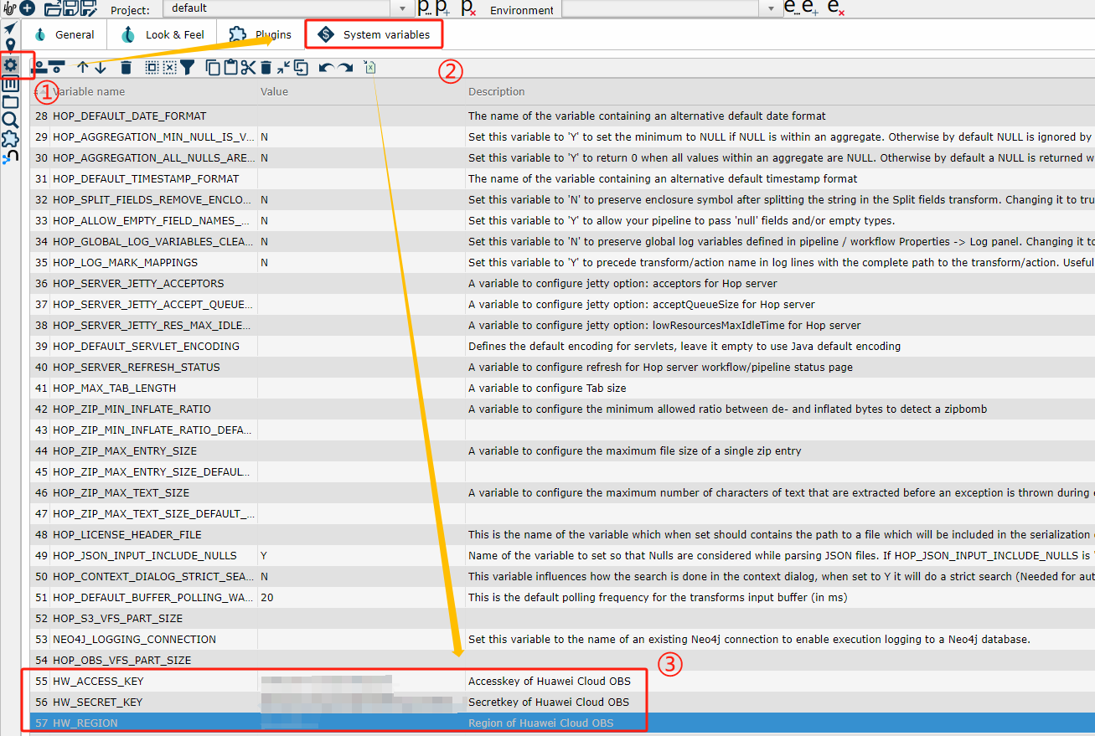

HW_ACCESS_KEY：Accesskey of Huawei Cloud OBS

HW_SECRET_KEY：Secretkey of Huawei Cloud OBS

HW_REGION：Region of Huawei Cloud OBS

1. 资源定位格式：

obs:// 或 obs://buckectname

1. 更多Aapache Hop数据集成平台的使用可以参考官方文档：<https://hop.incubator.apache.org/manual/latest/>